KẾ HOẠCH TUẦN 3 THÁNG 8: RÈN ĐỘI HÌNH ĐỘI NGŨ KHỐI 3 TUỔI -NH 24-25

Thứ/  Ngày | Ngày 18/08/25 | Ngày 19/08/25 | Ngày 20/08/25 | Ngày 21/08/25 | Ngày 22/08/25
LỚP 3C1 | Rèn cách lấy và cất ghế gọn gàng đúng nơi quy định | Rèn trẻ cách xếp hàng theo tổ. | Rèn trẻ xếp hàng tập thể dục. | Rèn trẻ xếp hàng chờ đến lượt. | Rèn tư thế ngồi học
LỚP 3C2 | Rèn cách lấy và cất ghế gọn gàng đúng nơi quy định | Rèn trẻ xếp hàng chờ đến lượt. | Rèn trẻ cách xếp hàng theo tổ. | Rèn trẻ xếp hàng tập thể dục. | Rèn tư thế ngồi học
LỚP 3C3 | Rèn trẻ đi vòng tron theo nhạc | Rèn trẻ tìm chấm tròn để đúng | Rèn trẻ đứng theo hàng tập thể dục sáng | Rèn trẻ xếp hàng chờ đến lượt. | Rèn trẻ bê ghế ngồi học
LỚP 3C4 | Rèn tư thế ngồi học | Rèn trẻ xếp hàng tập thể dục.. | Rèn trẻ cách xếp hàng theo tổ. | Rèn trẻ xếp hàng chờ đến lượt | Rèn cách lấy và cất ghế gọn gàng đúng nơi quy định

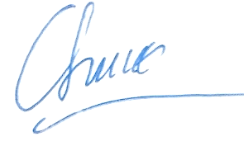
TỔ TRƯỞNG CHUYÊN MÔN

Vũ Thị Chín

